Zenith y el Departamento Bamford Watch se unen para su primera edición exclusiva boutique
París, 2 de octubre de 2019: en la boutique Zenith en Le Bon Marché, George Bamford presentó la última colaboración de Zenith a una selección de clientes VIP.
Como primera marca de relojes en adoptar un enfoque personalizado en asociación con el principal personalizador de relojes, Zenith y el Departamento Bamford Watch se han unido para presentar una edición especial disponible exclusivamente para las boutiques Zenith: Chronomaster El Primero Radar.

El Chronomaster El Primero Radar, limitado a 50 piezas, se inspira en las piezas de archivo de Zenith, sin dejar de mirar hacia el futuro. Durante una de las primeras visitas de George Bamford a la manufactura Zenith, se topó con un reloj de bolsillo de 1916 que le causó una honda impresión. Presentaba acentos rojos llamativos en todo la esfera, que se convertiría en la principal fuente de inspiración para la serie Radar. Pero en lugar de recrear solo el pasado, Bamford tomó este patrón de diseño para crear un Chronomaster El Primero con una estética claramente retro-futurista.
Radar reinventa el cronógrafo Zenith de una manera nueva y llamativa, manteniendo los elementos esenciales e introduciendo nuevos códigos de diseño. Por un lado, la caja de acero inoxidable tiene un acabado mate en todas partes, incluida la corona y los pulsadores. La esfera Tri-compax de El Primero con contadores de gran tamaño se revisa con algunos giros únicos, diseñados en un tono marrón tostado que se oscurece hacia el borde para proporcionar un impacto visual sorprendente. Contrastando fuertemente alrededor de su periferia hay una escala taquimétrica blanca, con un diseño radial, presente en numerosos relojes históricos de El Primero.

Cada una de las tres subesferas del cronógrafo es diferente, resaltando aún más la singularidad de esta serie colaborativa. A la izquierda, la pequeña subesfera de segundos presenta círculos concéntricos que recuerdan el diseño de algunos de los relojes Zenith clásicos favoritos de George Bamford. El totalizador de horas del cronógrafo a las 6 horas presenta un diseño más tradicional de Chronomaster, mientras que el contador de minutos a las 3 horas corresponde al nombre del radar con su registro rojo en negrita que brilla en la oscuridad con SuperLuminova para un efecto de "visión nocturna". Como dice George Bamford, “las pequeñas líneas dentro de la subesfera representan el negativo de la estrella, los elementos que faltan de una estrella, como si estuviera sentada en el medio. Esto es algo que realmente me inspiró ”. De esta manera, la subesfera crea un patrón que evoca sutilmente la estrella Zenith.
El toque final que realmente distingue al Chronomaster El Primero Radar y enfatiza el tema es la correa, hecha de caucho con efecto cordura en la parte superior. Con una atomósfera vintage y una construcción moderna, la correa presenta costuras con doble pespunte de hilo rojo, algo así como una obsesión para George Bamford.
Disponible a partir de noviembre únicamente en las boutiques Zenith. Primer servicio de mantenimiento gratuito.

ZENITH: el futuro de la relojería suiza
Con la innovación como estrella guía, Zenith presenta movimientos excepcionales desarrollados y fabricados internamente en todos sus relojes, como el DEFY Inventor con su oscilador de silicio monolítico fabricado con los mayores estándares en el proceso técnico y el DEFY El Primero 21 con su cronógrafo de alta frecuencia a la 1/100ª de segundo. Desde su creación en 1865, Zenith ha redefinido constantemente las nociones de precisión e innovación, incluido el primer "Pilot Watch" en los albores de la aviación y el primer calibre cronógrafo automático "El Primero" producido en serie. Siempre un paso por delante, Zenith está escribiendo un nuevo capítulo en su legado único al establecer nuevos estándares de rendimiento e inspirado diseño. Zenith está aquí para dar forma al futuro de la relojería suiza, acompañando a aquellos que se atreven a desafiar al tiempo y alcanzar las estrellas.
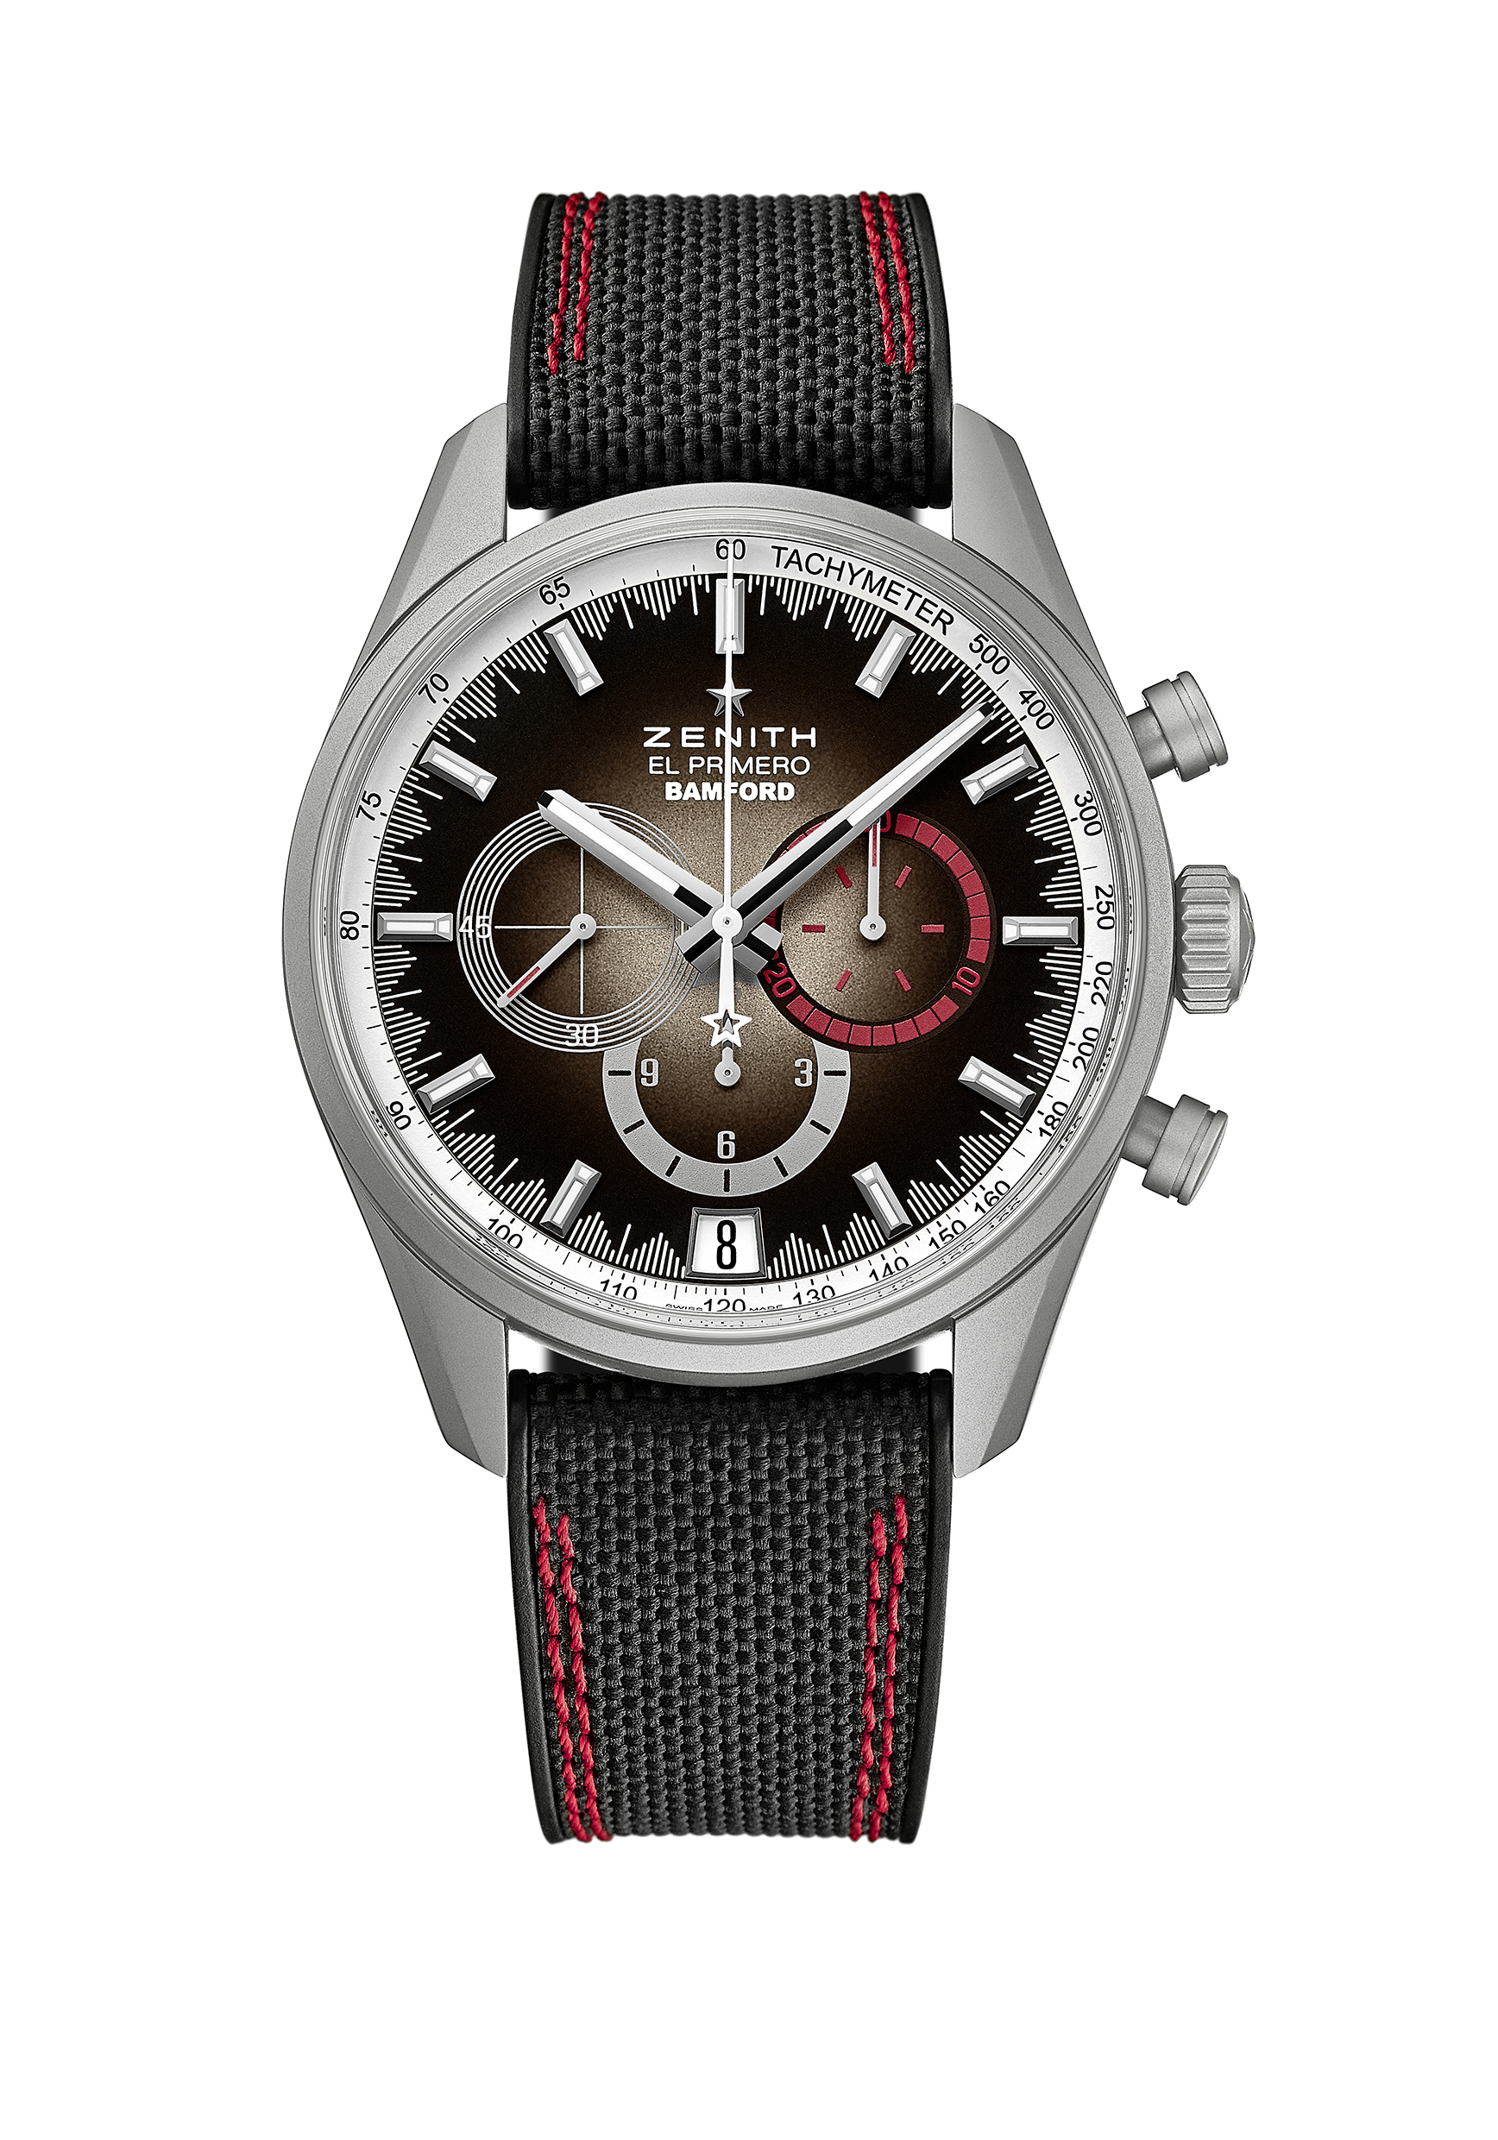
CHRONOMASTER EL PRIMERO – RADAR
EDICIÓN BOUTIQUES – EDICIÓN LIMITADA A 50 UNIDADES
Referencia : 03.2082.400/02.R830

PUNTOS CLAVE
El Primero Calibre 400 B: 326 componentes, 31 rubíes y 36.000 VpH
Cronógrafo El Primero automático de rueda de pilares
Indicación de la fecha a las 6 horas
Escala taquimétrica

MOVIMIENTO
El Primero 400 B, Automático
Calibre: 13 ¼ ``` (Diámetro: 30 mm)
Altura de movimiento: 6,6 mm
Componentes: 326
Rubíes: 31
Frecuencia: 36.000 VpH (5Hz)
Reserva de marcha: mín. 50 horas
Acabados: Masa oscilante con motivo “Côtes de Genève”

FUNCIONES
Horas y minutos centrales
Pequeño segundero a las 9 horas
Cronógrafo:
- Aguja central de cronógrafo
- Contador de 12 horas a las 6 h
- Contador de 30 minutos a las 3 h
Escala taquimétrica
Indicación de fecha a las 6 horas

CAJA, ESFERA Y AGUJAS
Diámetro: 42 mm
Diámetro de abertura: 37,1 mm
Altura: 12,75 mm
Cristal: De zafiro abombado con tratamiento anti reflectante por ambas caras
Fondo: Cristal de zafiro transparente
Material: Acero inoxidable con acabado microblastado
Hermeticidad: 10 ATM
Esfera: Marrón ahumado con toques en rojo
Índices: Chapados en rutenio, facetados y recubiertos de Super-LumiNova ®
Agujas: Chapadas en rutenio, facetadas y recubiertas de Super-LumiNova ®

CORREA Y CIERRE
Caucho “Negro efecto Cordura” & doble pespunte rojo
Acero inoxidable microblastado con triple cierre desplegable

